华中科技大学网络空间安全学院
程序设计综合课程设计报告

题目:基于C和Python的文件目录扫描系统

班 级： 信息安全2202班
学 号： U202214192
姓 名： 文戈
成 绩：

指导教师： 吴俊军

完成日期： 2024年 3 月 5 日

课程报告成绩记载单
评分项 |  | 满分 | 得分 | 备注
报告内容（100分） | 问题描述与分析 | 10
报告内容（100分） | 程序总体设计 | 15
报告内容（100分） | 数据结构 | 15
报告内容（100分） | 算法设计和理论分析 | 15
报告内容（100分） | 测试计划及测试分析 | 15
报告内容（100分） | 复杂度分析 | 10
报告内容（100分） | 总结（思政） | 5
报告内容（100分） | 总结（思维、创新） | 5
报告内容（100分） | 总结（体会、遇到问题及解决方法） | 10
报告规范（100分） | 文档结构是否完整 | 40
报告规范（100分） | 文字描述是否清晰 | 30
报告规范（100分） | 文档格式是否规范 | 30
教师签名： |  | 日期：

目录
一、 系统需求分析 3
问题描述 3
需求与技术现状分析 3
总体设计目标 4
输入输出分析 4
二、总体设计 6
概述 6
模块化设计 6
安全性和稳定性 7
多语言编程 8
三、数据结构设计 9
树节点结构设计 9
目录树结构设计 9
深度优先遍历 10
栈的使用 10
级联删除 11
数据库与内存中的操作 11
四、详细设计 12
文件扫描模块 12
模拟文件删改模块 15
内存中目录树构建模块 16
统计与分析模块 19
前端用户界面模块 21
五、系统实现 24
开发环境 24
支持包 24
主要函数原型: 25
核心代码说明 28
函数间调用关系: 30
六、运行测试与复杂度分析 32
七、总结 40
附录一 参考文献 42
附录二 主要源程序片段 43
附录三 程序使用说明 53

系统需求分析

问题描述
随着信息技术的飞速发展，磁盘目录文件管理的效率和安全性成为重要课题。面对数据增长和复杂性提升，特别是信息安全问题的日益突出，对磁盘目录文件的扫描和查询需求也随之增加。恶意攻击者可能通过非法手段访问、篡改或删除目录文件，导致数据泄露或系统瘫痪。因此，需要开发一个系统来提高磁盘目录文件的管理效率和安全性。

需求与技术现状分析
本系统需满足以下主要功能要求​​​​：
磁盘目录/文件的扫描：使用C语言库函数获取目录和文件属性，过滤无意义的文件和目录，并统计子目录数量、文件总数量、目录层数、最长文件名及其长度。
数据库存储文件信息：建立数据库表，将扫描到的信息以SQL语句保存，分割大量SQL语句以保证数据库系统的执行效率。
内存中构建目录树：在内存中重构目录结构以模拟文件操作和统计文件属性，采用有效的树结构和遍历算法。
模拟文件操作：根据文件/目录的模拟操作要求处理数据节点，考虑不同用户的Windows文件差异。
检查目录中文件属性的变化：根据指定目录统计文件数量、总字节数、最早和最晚文件时间等。
技术现状分析中，需要特别关注信息安全和数据管理的效率。系统设计要采用高效的算法和数据结构，同时确保数据的安全性和完整性。

总体设计目标
效率：系统应能高效处理大量文件和目录的扫描与统计任务。
稳定性：稳定运行在不同大小和复杂度的目录结构上，尤其在处理大量数据时。
灵活性：能够适应不同环境和数据结构的需求，包括不同操作系统和文件系统的特点。
安全性：保护数据不受恶意攻击或意外损坏。
辅助要求
界面设计应简单易用，提供清晰的用户指引。
提供详尽的错误处理机制，以及对异常情况的记录和反馈。
考虑跨平台兼容性，尽可能使程序能在多种操作系统上运行。
综上所述，本系统的设计旨在提供一个全面而高效的工具，用于磁盘文件系统的管理与安全分析。通过实现上述功能和性能要求，系统将能够在保证数据安全的同时，高效地处理和分析磁盘目录文件，从而提高整体的文件系统管理效率。

输入输出分析
对于在内存中构建树主要的输入是文件夹路径字符串，而当要进行统计时还需要记录着需要统计的子文件夹路径的文本文件，即还需要几个相关的文本文件的路径，这也可以作为字符串输入。
而对于系统的输出一方面是文件夹的一些基本信息如子目录数量、文件总数量、目录层数、最长文件名及其长度等。
对于数据库方面，一方面是要生成可以直接执行的插入语句文件，还需要的是把插入语句放入数据库中执行。
在删改文件夹或者增删改文件信息后还需要读取一次需要统计的文件夹，同时由于文件夹过多，最后的统计量统一生成到日志文件中

二、总体设计

概述
在完成了初步的需求分析之后，接下来的重点是制定一个全面的系统设计。这一阶段的目标是制定出一个既实用又高效的设计方案，来应对在需求分析阶段确定的各项挑战。我们的系统旨在处理和分析磁盘目录文件，因此，我们的主要关注点将集中在高效地扫描文件系统、精确统计文件信息，并且将这些信息妥善地保存到数据库中。

模块化设计
如图： 图 2-1。我们的设计遵循模块化原则，将整个系统划分为：
前端用户界面模块：这一模块负责生成图形化界面接收用户输入并将输入参数传递至后端，进行建树统计等相关操作。
文件系统扫描模块：这一模块负责高效地遍历目录和文件，并收集所需的数据（如文件大小、修改时间等）。
数据库交互模块：这一模块将处理的文件信息存储于数据库中，使得信息可以被更高效地检索和分析。
内存中目录树构建模块：用于在内存中构建文件系统的目录树结构，以便于执行文件操作模拟和统计。
文件操作模拟模块：根据提供的数据文件模拟对文件的操作（如添加、删除、修改等）。
统计与分析模块：对模拟操作后的文件进行统计分析，以监测关键属性的变化。
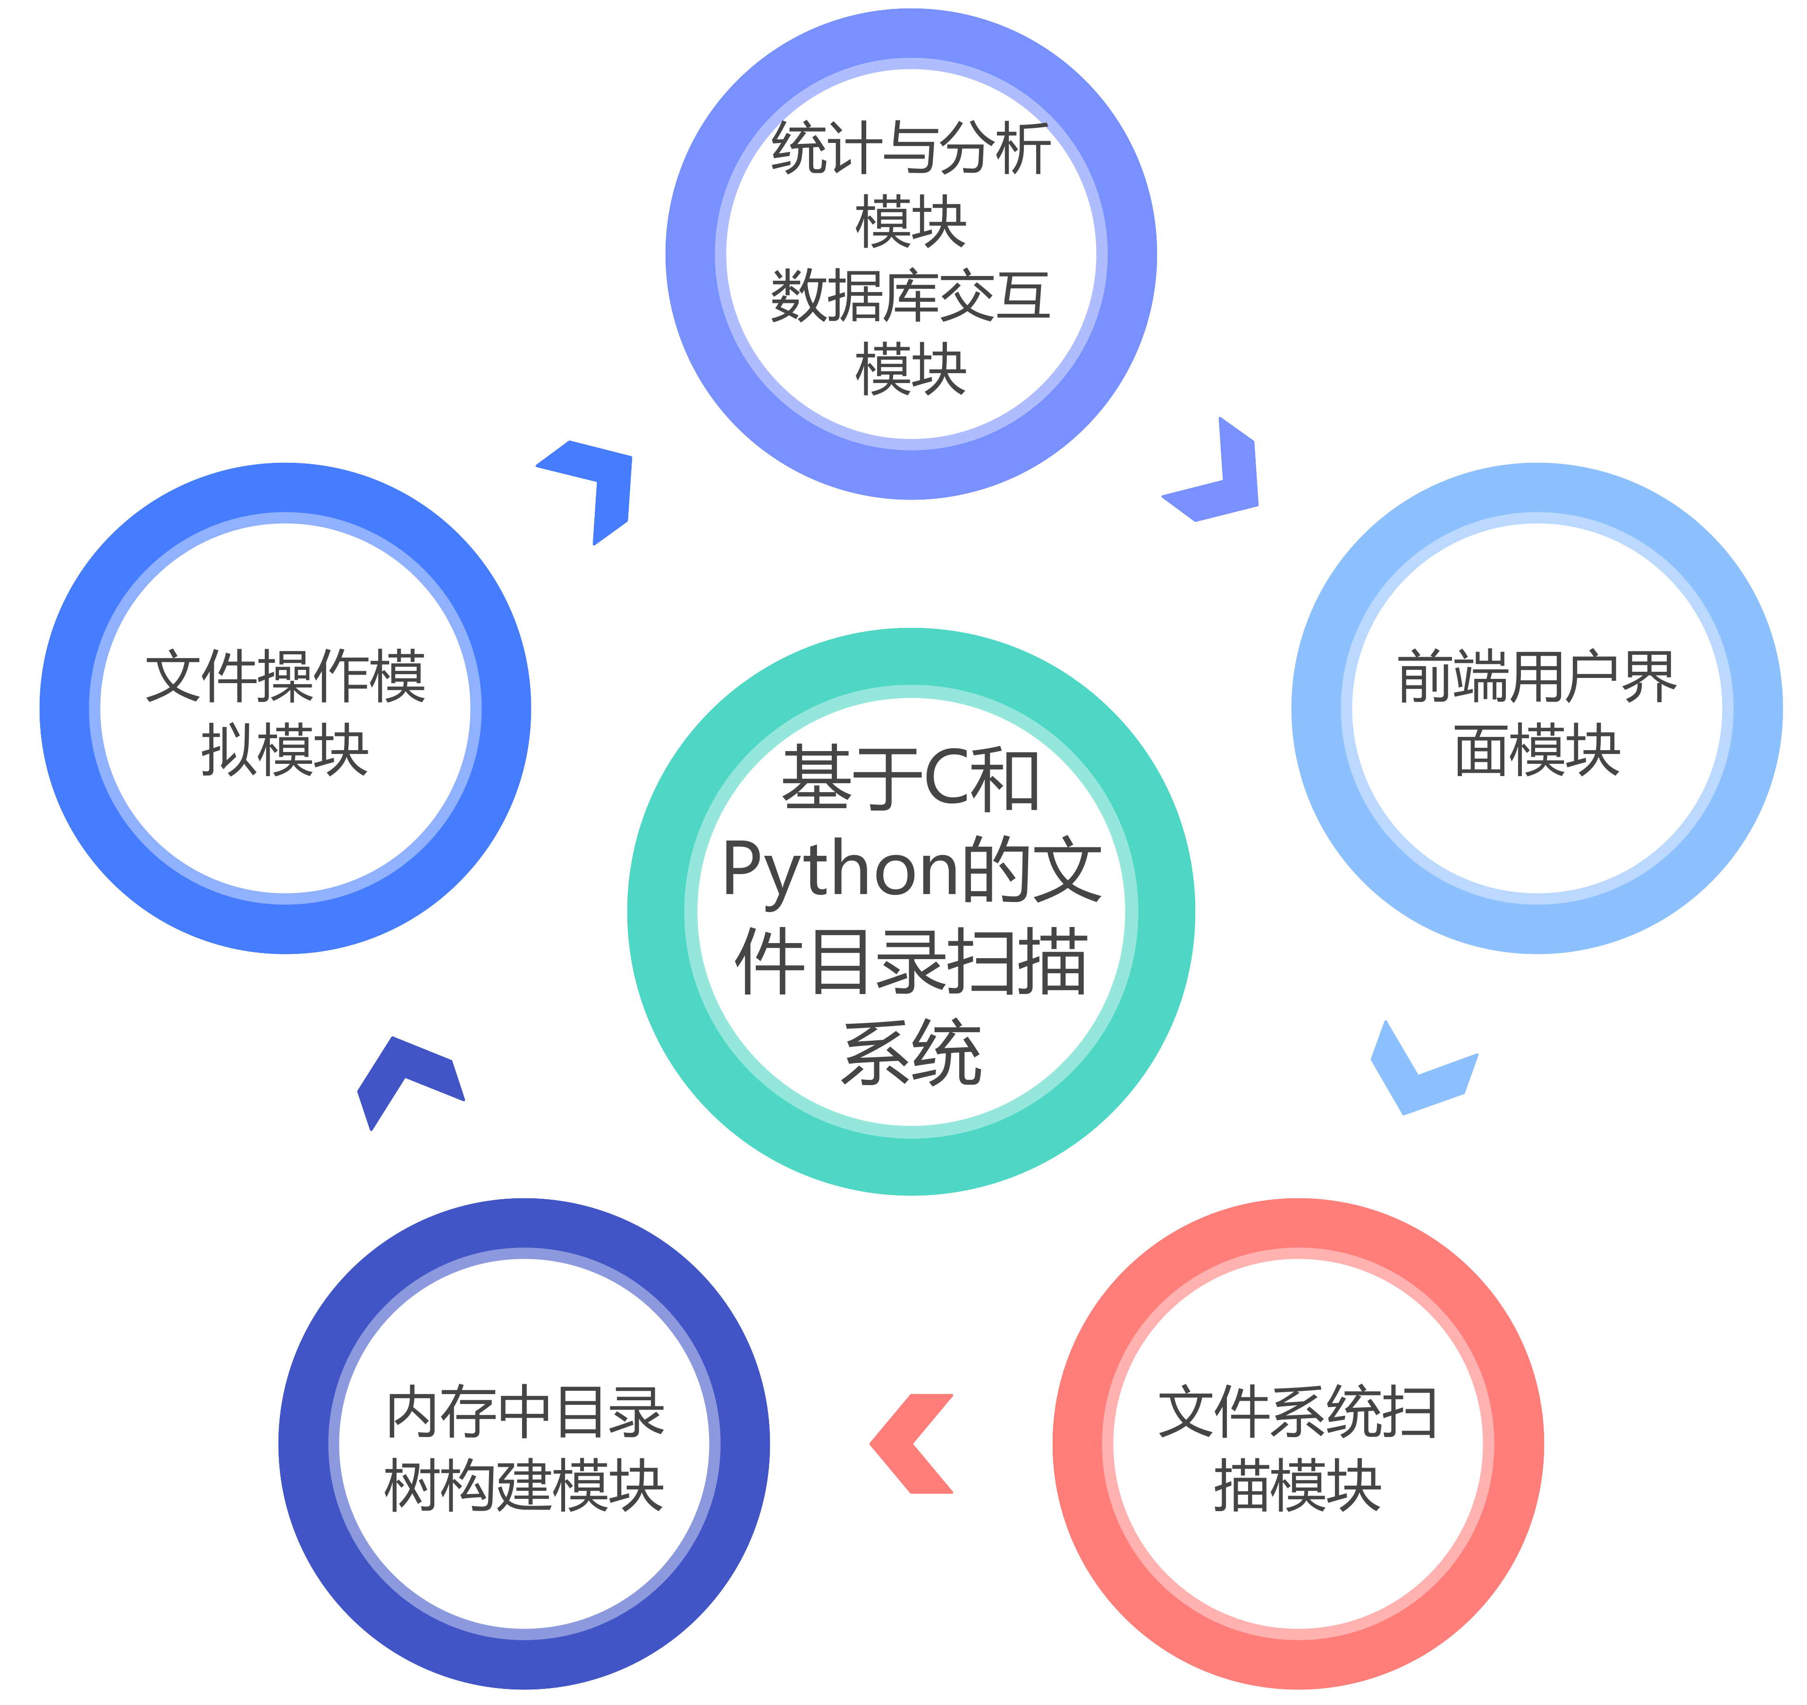
图 2-1系统模块逻辑图

安全性和稳定性
考虑到处理的是文件系统数据，安全性和稳定性是我们设计的另一个重要方面。我们将确保系统能够稳定运行在不同的环境中，并对关键操作提供适当的错误处理和异常捕获机制。当程序在运行时在文件树或者数据库中查找不到节点时还是会在日志文件中反应报错。而当发生致命错误如：malloc分配内存失败，打开文件失败时会把错误信息输出到stderr标准错误信息流进行反馈，同时在退出程序之前都主动进行了释放内存操作，保证的软件的安全性和鲁棒性。
同时为了提升软件的可迁移性和稳定，在传递文件路径时使用了tchar库带有的TCHAR宏类型名和_T宏来进行数据输入，这使得无论是在Unicode编码还是ANSI编码的系统上都能正确的运行

多语言编程
由于c语言进行图形化界面设计的封装并不好，函数操作过于笨重。一般而言使用c进行图形化界面设计会使用到QT，但调查发现QT设计出来的界面并不美观，所以我选用了python这种环境完善但是笨重的语言作为前端的设计。
通过查阅资料发现需要在python中调用c的接口最好的方式就是使用python中ctypes库的CDLL方法。这种方法要求c项目的输出文件为dll文件，同时还需要在源代码中输入一些编译器提示语句让编译器把需要使用的接口函数导出。最后在前端设计使用的ttkbootstrap库中把类型转换为ctypes库中封装的类型进行参数传递。

三、数据结构设计

树节点结构设计
数据结构类型：为了实现整个树结构的构建，在保存尽量少的信息的同时又满足运行效率的需要我定义了TreeNode结构，这一结构中包含了某一文件的路径名，文件或文件夹大小（以B为单位），该路径下文件数量，该节点深度，以及指向孩子节点和下一个兄弟节点以及父节点指针

目录树结构设计
如：图 3-2数据结构类型：为了实现高效的文件目录管理和模拟操作，采用了孩子兄弟树结构。这种结构能够灵活地表示每个文件或目录项的多个子项，同时保持树的形状灵活多变。
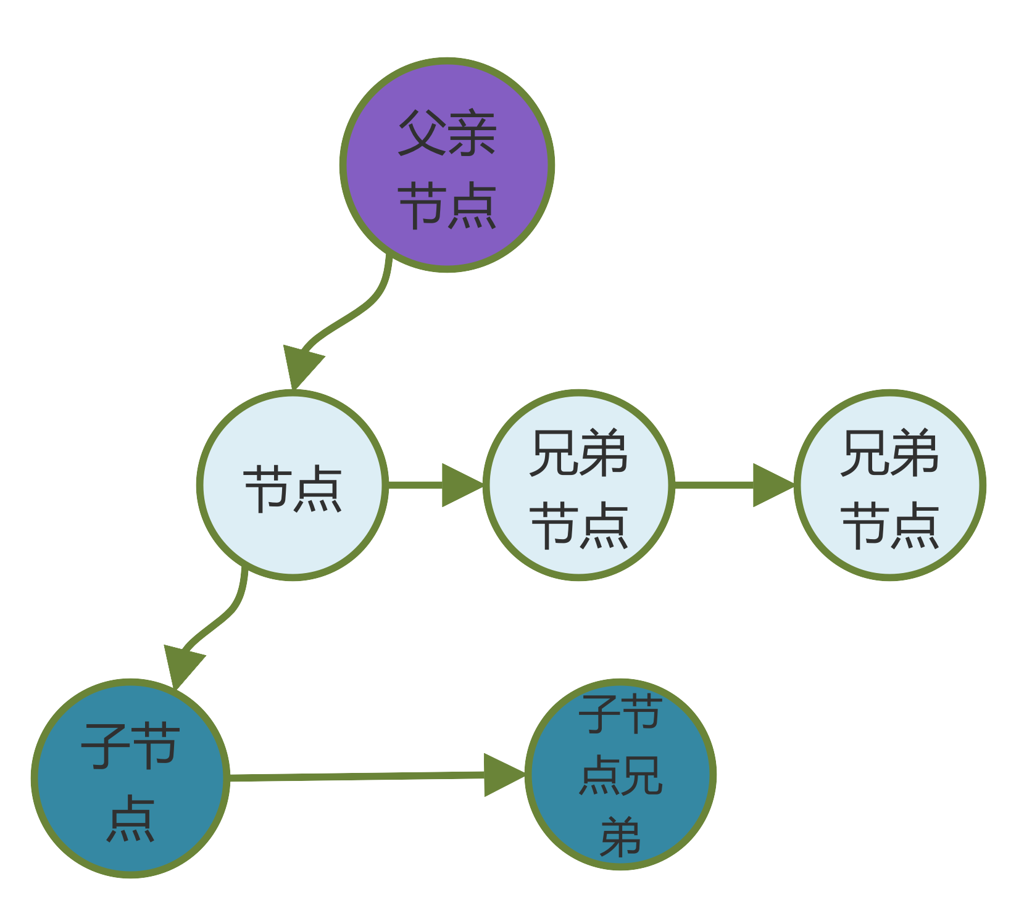
图 3-2 目录树数据结构图
结构细节：每个节点不仅包含指向其孩子节点和兄弟节点的指针，还包括一个指向父节点的指针。这样的双向链接便于在进行深度遍历和剪枝操作时有效地访问和处理节点。

深度优先遍历
实现方式：遍历文件时采用深度优先遍历，通过栈的数据结构实现。这种方法在遍历深层次的文件结构时表现出较好的性能，尤其适合于文件系统的特性。
剪枝操作：在需要执行删除子树等操作时，使用递归函数调用进行剪枝。由于设计的树结构中的节点数量一般不会过多，因此递归调用不会引起栈溢出的问题。

栈的使用
栈的目的：在实现深度优先遍历时，使用了栈这种数据结构来存储待访问的树节点。栈是一种后进先出（LIFO）的数据结构，它允许我们存储和检索节点的顺序，这对于深度优先遍历来说是理想的。在程序中在生成插入文件函数，寻找特定路径树节点和从根节点释放树内存中都使用了借助于栈的非递归遍历算法。
实现方式：栈的实现可以通过数组或链表完成。在本系统中，我们使用动态数组实现栈，因为它允许栈在运行时根据需要动态扩展。
栈的操作：基本操作包括push（添加节点到栈）、pop（从栈中移除并返回顶部节点）和isEmpty（检查栈是否为空）。在遍历目录树时，每当访问一个新节点，就将其push到栈中；访问完一个节点后，pop出该节点并继续访问栈顶节点。

级联删除
操作需求：在进行文件或目录的删除操作时，需要级联删除所有子节点，即所谓的"cascade delete"操作。
实现策略：由于每个节点包含指向父节点的指针，因此可以从任一节点向上追溯并向下级联删除，保证了删除操作的完整性和准确性。由于子树的节点数目并不多，所以是可以通过递归实现而不报错的

数据库与内存中的操作
双重实现：设计中同时考虑了在内存中和数据库中对文件目录树的操作。可以在内存中的树结构上进行快速操作，也可以将操作结果反映到数据库中，以便持久化存储和复杂查询。
文件信息的统计和比较：通过读入数据文件，系统可以修改内存中的目录树或数据库表中的文件信息。对于特定目录，系统能够统计并比较文件属性信息的变化，如文件的增删改操作所带来的属性变化。

四、详细设计

文件扫描模块
见：图 4-3
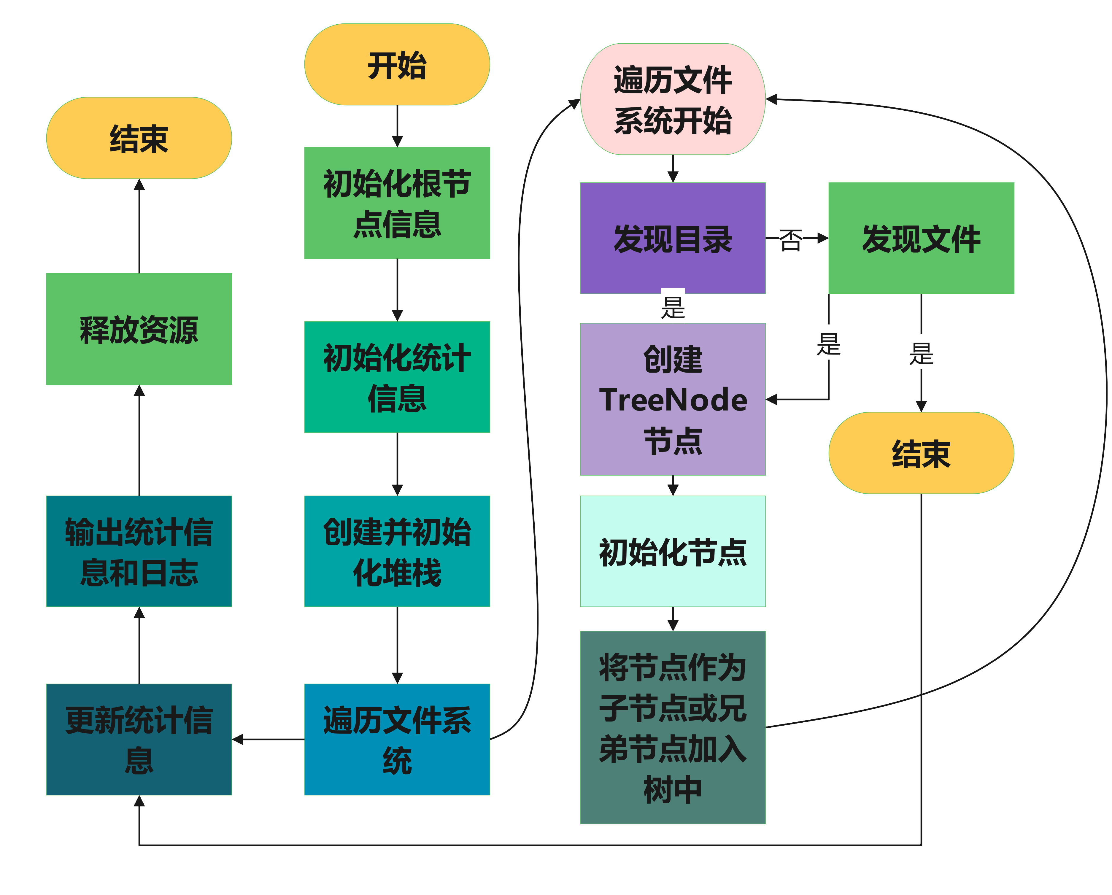
图 4-3 文件扫描模块流程图
1. 模块初始化
首先，初始化模块所需的所有数据结构，例如栈（用于存储目录树的节点）和TreeNode结构体（用于表示文件和目录的信息）。
2. 构建目录树
使用深度优先搜索（DFS）算法递归地遍历指定目录下的所有文件和文件夹。
为每个文件和文件夹创建一个TreeNode节点，并根据其在文件系统中的层级关系建立节点之间的连接。
在此过程中，收集每个文件的信息，如文件大小、创建时间等，并更新其父目录节点的相关信息。
3. 数据库交互
初始化数据库连接，并创建必要的表结构，如文件和目录信息表。
将步骤2中收集的文件信息批量插入到数据库中，以便于后续的检索和统计分析。
4. 信息统计与记录
统计每个目录下的文件数量和总大小，并记录最深的目录层级和最长的文件路径。
将这些统计信息写入日志文件中，用于分析和调试。
5. 文件信息批量处理
设计批处理算法，以有效处理大量文件信息的插入操作。
使用适当的转义处理，确保文件路径等字符串数据在插入数据库时不会引起错误。
6. 数据同步与比对
针对存储在数据库中的文件信息与实际文件系统的信息，进行比对和同步。
实现对文件信息的增加、删除和修改操作的支持，确保数据库中的信息与文件系统保持一致。
7. 异常处理
对于所有可能的错误情况，如数据库连接失败、文件读取错误等，都应有相应的异常处理机制。
确保在遇到错误时，程序能够给出明确的错误信息，并安全地终止操作。
8. 资源清理
在模块的最后阶段，确保释放所有占用的资源，如内存、文件句柄和数据库连接。
9. 性能优化
分析模块的性能瓶颈，并采取措施进行优化，如改进数据库批处理算法，优化目录树的构建流程等。
通过上述设计，我们可以确保文件扫描模块不仅能够准确地收集和管理文件信息，而且具有良好的扩展性和维护性。同时，强大的异常处理机制和优化的性能使得该模块可以有效地应对大规模文件系统的处理需求。
其中更加笼统的伪代码如下：function main():
root = createTreeNodeForDirectory(directoryPath)
traverseAndBuildTree(root)
setupDatabase()
insertDataIntoDatabase(root)
analyzeAndLogInfo()
cleanUpResources()

模拟文件删改模块
1.模块初始化
初始化一个模拟的文件系统结构，如树形结构，用于表示文件和目录的层级关系。
准备必要的数据结构来支持各种文件操作。
2.文件系统遍历
遍历指定的目录，建立目录树，记录每个文件和目录的信息。
收集和更新文件的属性，如大小、创建时间等。
3.数据库交互
建立与数据库的连接。
在数据库中创建适当的表结构，用于存储文件信息。
4.文件信息处理
将收集到的文件信息以SQL语句的形式准备好，用于存储到数据库中。
执行批量插入操作，将文件信息存入数据库。
5.文件操作模拟
根据输入的操作指令（添加、删除、修改）更新内存中的文件结构。
反映这些更改到数据库中，以保持信息同步。
6.变更检测和统计
在模拟操作后，检查特定目录中文件的统计数据变化。
更新并记录文件操作导致的任何变化。
7.异常处理
在整个过程中加入异常捕捉和处理机制。
确保在出现错误时，可以安全地回滚更改并通知用户。
8.资源管理
确保在操作结束或出现异常时，释放所有占用的资源。
完整伪代码如下：
开始
初始化文件系统结构
遍历并建立文件目录树
连接数据库
创建数据库表结构
将文件信息插入数据库
根据操作指令更新文件系统和数据库
在模拟操作后，检查并记录文件变化
捕获并处理异常
清理并释放资源
结束

内存中目录树构建模块
初始化根节点信息：
调用 InItilizeRoot 函数初始化根节点的信息，包括路径、深度等。
初始化目录树统计信息：
声明并初始化一个 DirectoryStats 结构体变量 stats，用于存储目录树的统计信息。
调用 Initialize 函数初始化统计信息。
查找目录下的文件和子目录：
使用 WIN32_FIND_DATA 结构体存储文件查找数据。
使用 FindFirstFile 函数查找给定路径下的第一个文件或目录，获取其信息。
遍历目录下的文件和子目录：
使用 do-while 循环遍历目录下的所有文件和子目录。
处理子目录：
如果找到一个目录，则：
分配一个新的节点 newNode。
初始化新节点的信息，包括深度、创建时间、文件大小等。
将新节点连接到当前节点的子节点链表中。
将新节点压入堆栈，以便后续处理。
更新统计信息。
处理文件：
如果找到一个文件，则：
分配一个新的节点 newNode。
初始化新节点的信息，包括深度、创建时间、文件大小等。
将新节点连接到当前节点的子节点链表中。
更新统计信息。
继续查找下一个文件或目录：
使用 FindNextFile 函数继续查找下一个文件或目录，直到没有文件或目录为止。
关闭文件查找句柄：
使用 FindClose 函数关闭文件查找句柄。
打印目录树统计信息：
调用 PrintStats 函数打印目录树的统计信息。
设置根节点文件数属性：
将统计信息中的总文件数赋值给根节点的文件数属性 fileNum。
释放堆栈内存：
调用 StackFree 函数释放堆栈内存。
写入统计信息到日志文件：
打开日志文件。
将统计信息写入日志文件。
关闭日志文件。

统计与分析模块
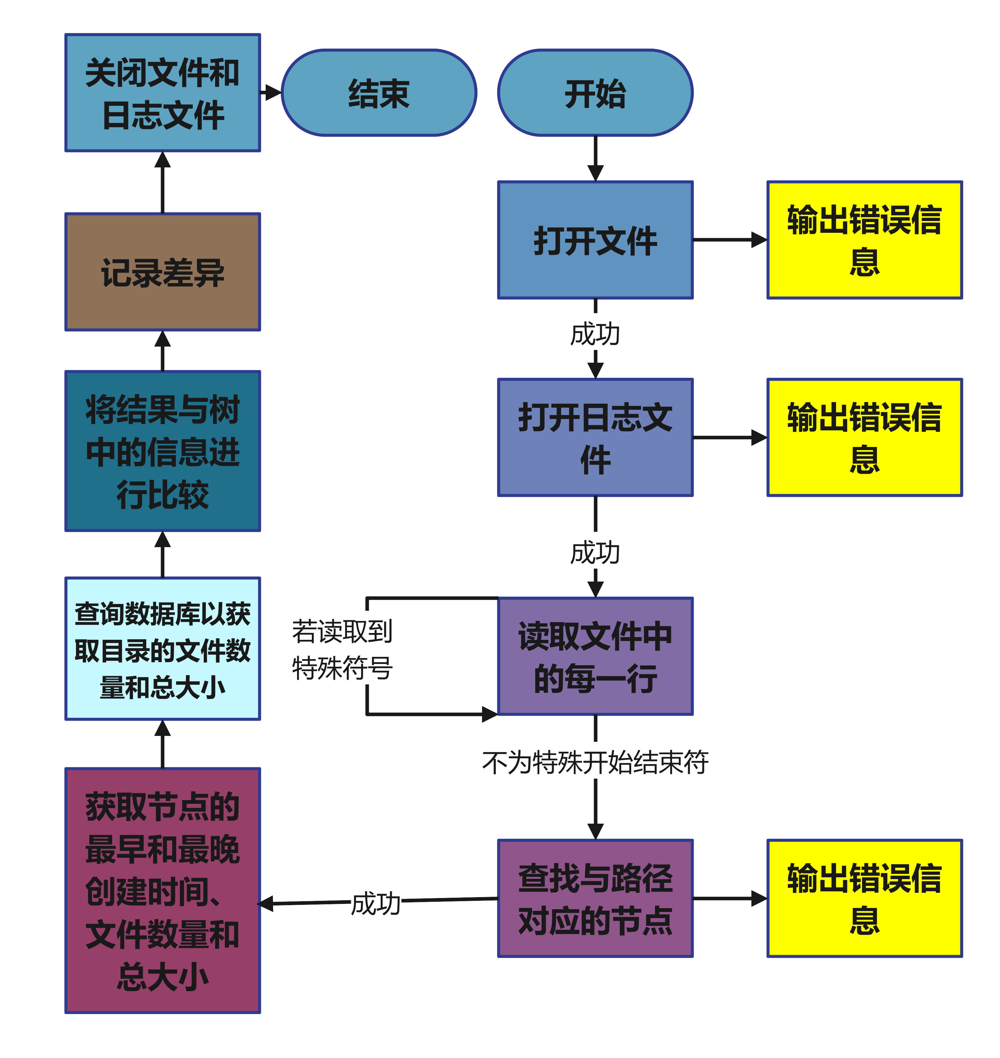
图 4-2 信息对比模块流程图
打开文件：
使用给定路径打开文件，该文件包含要比较的目录信息。
如果文件打开失败，则输出错误信息并退出程序。
打开日志文件：
打开日志文件，用于记录文件差异信息。
如果日志文件打开失败，则输出错误信息并退出程序。
读取文件并比较目录信息：
使用 fgets 函数逐行读取文件，每行包含一个目录路径。
移除换行符，并调用 Find_Node_Only^{[1]} 函数在目录树中查找对应的节点。
如果找不到对应的节点，则在日志文件中记录未找到的目录。
如果找到对应的节点，则获取该节点的文件创建时间范围、文件数量和文件总大小。
查询数据库中的目录信息：
使用 SELECT 语句查询数据库中对应目录的文件数量和文件总大小。
如果查询失败，则输出错误信息并退出程序。
如果查询成功，则获取数据库中的文件数量和文件总大小。
比较文件数量和文件总大小：
将文件系统中的文件数量和文件总大小与数据库中的进行比较。
计算差异，并记录到日志文件中。
关闭文件和日志文件：
关闭文件和日志文件
详细流程图见图 4-2。
伪代码如下：
function CompareDifference(path, conn, root)：
打开文件(path)，如果失败则打印错误信息并退出
打开日志文件路径，如果失败则打印错误信息并退出
在日志文件中写入标题
读取文件中的每一行，对每个目录路径执行以下操作：
如果是特殊标记行，则跳过
在树中查找与路径对应的节点
如果找不到节点，则在日志文件中写入未找到的信息并继续下一行
获取节点的最早和最晚创建时间、文件数量和总大小
查询数据库以获取目录的文件数量和总大小
将结果与树中的信息进行比较，并在日志文件中记录差异
关闭文件和日志文件
end function

前端用户界面模块
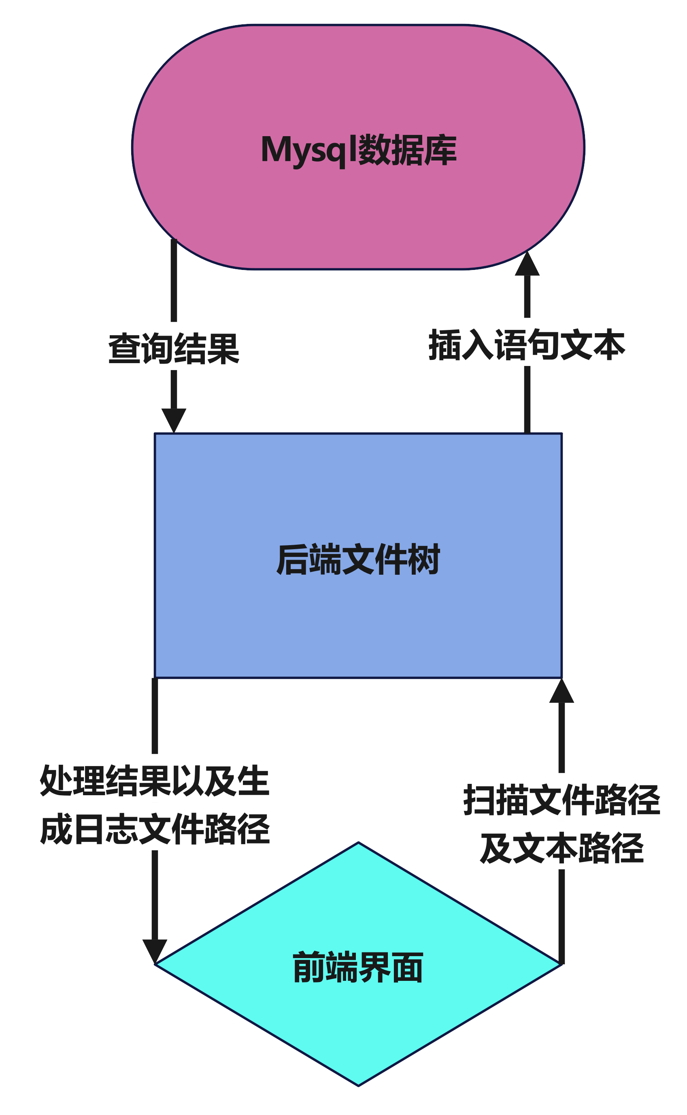
图 4-3 前后端关系图
导入必要的模块：
ttkbootstrap: 一个Tkinter主题模块。
filedialog: 提供文件对话框功能。
Ctypes^{[2]}: 用于调用C语言编写的DLL。
os: 提供与操作系统相关的功能。
定义函数以执行DLL中的函数：
exe_0(), exe_1(), exe_2(), exe_3(): 这些函数分别执行DLL中的 exec_0、exec_1、exec_2、exec_3 函数，通过调用 lib.ScanOnly、lib.ScanAndStats、lib.ScanAndStatsAndDelete、lib.ScanAndStatsAndDeleteFile 函数来完成对应的功能。
定义Radiobutton选中事件处理函数：
on_radiobutton_select(): 当Radiobutton被选中时触发的事件处理函数，根据选中的值更新界面布局。
定义打开文件选择对话框并设置变量的函数：
choose_mystat(), choose_mydir(), choose_myfile(): 这些函数分别用于打开文件选择对话框，并设置 mystat_path_str_var、mydir_path_str_var、myfile_path_str_var 变量。
根据选中的Radiobutton值更新界面布局：
update_layout(value): 根据选中的Radiobutton值更新界面布局，包括添加或隐藏相应的文本框、按钮和标签。
设置窗口和界面元素：
创建窗口对象，并设置标题、大小和位置等属性。
创建并配置各种界面元素，包括单选按钮、文本框、按钮等。
加载DLL：
使用 CDLL 类加载 C 语言编写的 DLL 文件。
启动主事件循环：
调用 root.mainloop() 启动主事件循环，使窗口进入可交互状态。

五、系统实现

开发环境
编程语言: Python和C
IDE: python前端代码是在pycharm 2023.3社区版开发的
而C的源代码是在visual studio2022的连接动态库项目中开发的
操作系统：Windows11家庭社区版

支持包
Python中：
Tkinter库中的filedialog包，用于文件选取
Ttkbootstrap库用于图形化界面创建和风格设置
sys、os：用于进行系统操作和文件处理。
Ctypes库用于从c语言编译成的dll库中调取接口函数
C中：
windows.h：Windows特定的，包含了用于Windows编程的函数、宏定义、和数据结构。它在程序中用于Windows API调用，如文件查找（FindFirstFile, FindNextFile），以及系统时间（FILETIME, SYSTEMTIME结构体和FileTimeToSystemTime函数）的操作。
stdio.h：这个标准C库提供了输入输出函数，如printf, fprintf, fgets, fopen, fclose等，用于文件操作和信息打印。
stdlib.h：提供常用的通用工具函数，如内存分配(malloc, free)，程序退出(exit)，以及类型转换。
tchar.h：用于支持Unicode和ANSI字符集。提供了宽字符和多字节字符间转换的功能，这在处理Windows API和字符串操作时很有用。
mysql.h：是MySQL数据库的C语言接口，提供了连接数据库、执行查询、处理结果等数据库操作功能。
string.h：提供了字符串处理的函数，如strcpy, strncpy, strcat, strcmp等，用于字符串的操作和比较。

主要函数原型:
StackInit(Stack *s, int capacity)
功能：初始化具有指定容量的栈。
参数：指向要初始化的栈的指针，栈的容量。
返回值：无。
UseDatabase(MYSQL *conn)
功能：创建（如果不存在）并使用名为 file_scan 的数据库。
参数：指向数据库连接的指针。
返回值：无。
CreateTables(MYSQL *conn)
功能：在当前数据库中创建必要的表格，包括 directories 和 files 表。
参数：指向数据库连接的指针。
返回值：无。
ConnectDatabase()
功能：连接数据库并返回数据库连接对象。
参数：无。
返回值：指向数据库连接的指针。
ExecuteSQLBatch(FILE* file, MYSQL* conn)
功能：从文件中读取并批量执行 SQL 语句。
参数：指向包含 SQL 语句的文件的指针，数据库连接指针。
返回值：无。
BuildDirectoryTree(TreeNode* root, TCHAR* path)
功能：根据给定的路径构建目录树。
参数：指向树根节点的指针，根节点表示的路径。
返回值：无。
NewTraverseGenerate(TreeNode* root)
功能：使用非递归遍历方法生成批量插入 SQL 语句文件。
参数：指向树根节点的指针。
返回值：无。
FreeTree(TreeNode* node)
功能：递归释放树中的所有节点。
参数：指向当前节点的指针。
返回值：无。
BatchInsert(MYSQL* conn)
功能：执行批量插入操作，将文件中的数据批量插入到数据库中。
参数：指向已连接的数据库的指针。
返回值：无。
EscapeSQLString(char* dest, const char* src, size_t destSize)
功能：将源字符串中的特殊字符进行转义。
参数：目标字符串指针，源字符串指针，目标字符串的大小。
返回值：无。
CollectDirsInfo(const char* path, MYSQL* conn, TreeNode* root)
功能：从文件中读取文件目录路径，并在数据库中收集目录信息。
参数：包含文件目录路径的文件路径，MySQL 连接句柄，树的根节点指针。
返回值：无。
ModifyTree_dir(char* filepath, MYSQL* conn, TreeNode* root)
功能：根据文件（mydir）对树进行剪枝。
参数：文件路径，数据库连接，树的根节点。
返回值：无。
CompareDifference(const char* path, MYSQL* conn, TreeNode* root)
功能：比较文件系统和数据库中记录的目录信息之间的差异。
参数：包含文件目录路径的文件路径，MySQL 连接句柄，树的根节点指针。
返回值：无。
DropDatabase(MYSQL* conn)
功能：删除指定的数据库。
参数：数据库连接。
返回值：无。

核心代码说明
如图 5-4在扫描文件构建树的函数void BuildDirectoryTree(TreeNode* root, TCHAR* path)中扫描文件的主要逻辑代码：
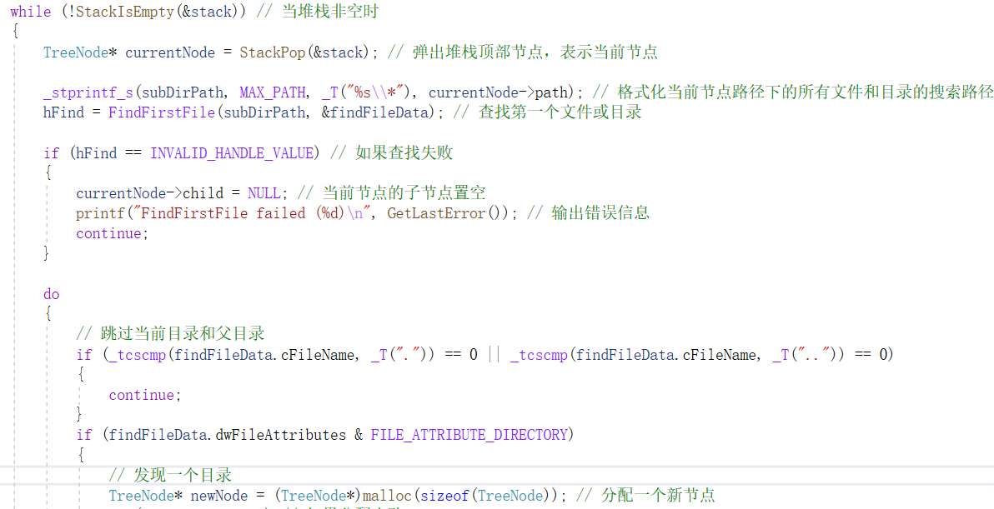
图 5-4 BuildDirectoryTree函数主要代码图
使用Win API中的FindFirstFile和FindNextFile两大接口对某一路径下的文件进行扫描，同时借助栈完成非递归建树。每次都是先使用FindFirstFile函数，如果有子文件就会返回当前文件夹的句柄变量hFind，随后就可把hFind当作参数传递给FindNextFile查询兄弟文件。每当两大接口有查询到文件时文件信息都会保存在findFileData这个结构之中。
同时由于每次进行文件查询都会查询到当前目录下的文件夹信息和父文件夹相关信息，所以还需要对返回结果过滤也就是使用：
_tcscmp(findFileData.cFileName,_T("."))==0||_tcscmp(findFileData.cFileName, _T("..")) == 0 这个逻辑运算来判断滤除。
而在查询某一路径的树节点在内存中位置函数TreeNode* Find_Node_Only(TreeNode* root, TCHAR* path)中采用的是盲搜和DFS遍历见图 5-5。
对于某一个节点如果它有child节点就把其压入栈中，同时把当前节点转换到这个节点的child节点中，直到某一结点不存在child也就是到了文件树的叶子端时。
随后开始向兄弟节点扫描，依次向后排查，如果发现没有next节点了，就从栈中pop出节点，直到寻找到next节点不为空的祖宗节点，同时把当前节点抓换到这个next不为空的祖宗节点的next节点上，从树的左下端一直向树的右上端完成深度优先遍历。

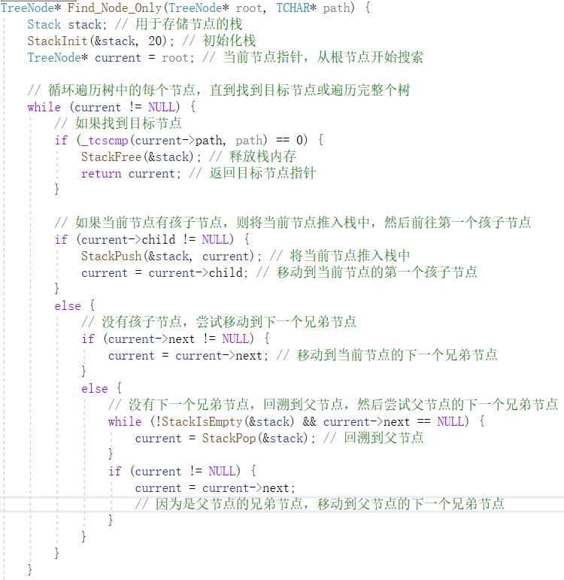
图 5-5 Find_Node_Only函数主要代码图

函数间调用关系:
在C源文件内部的函数相互之间调用相当复杂，一个功能的实现要建立在很多子功能实现的基础上，这里就不过于详细的叙述。
但是在对源文件进行了封装后，生成的动态库生成了四个对外开放的接口，是对功能实现的程度的不一样来设定的。如图我们通过依赖分析软件Dependency Walker导入我们生成的dll后分析可见封装的动态库中对外开放了四个接口。
这四个接口的原函数如图 5-3所示
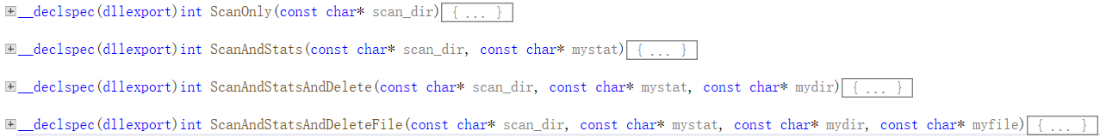
图 5-3 源文件代码图
可发现前端传给后端的数据只是字符串，后端反馈给前端的也只是函数是否执行成功的返回代码，前后端基本分离，保障了软件的安全
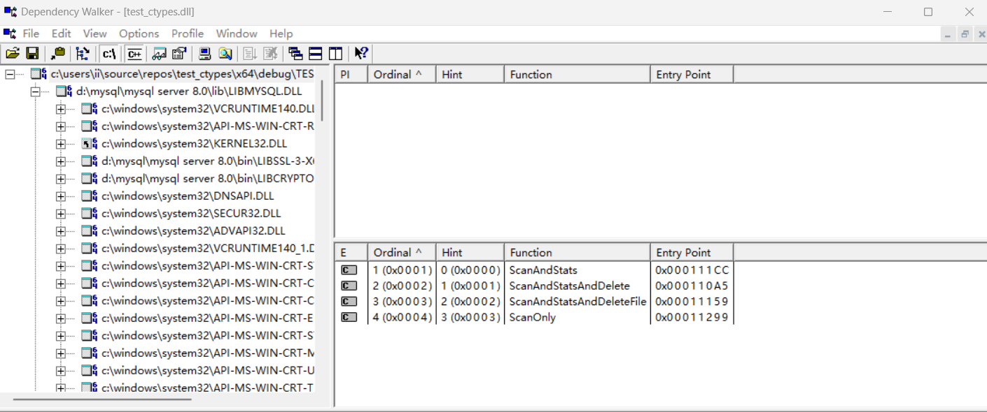
图 5-4 Dependency Walker分析图

六、运行测试与复杂度分析
当我们运行python的GUI代码后会出现一个窗口如图6-1，图 6-6，图 6-7图 6-8所示。
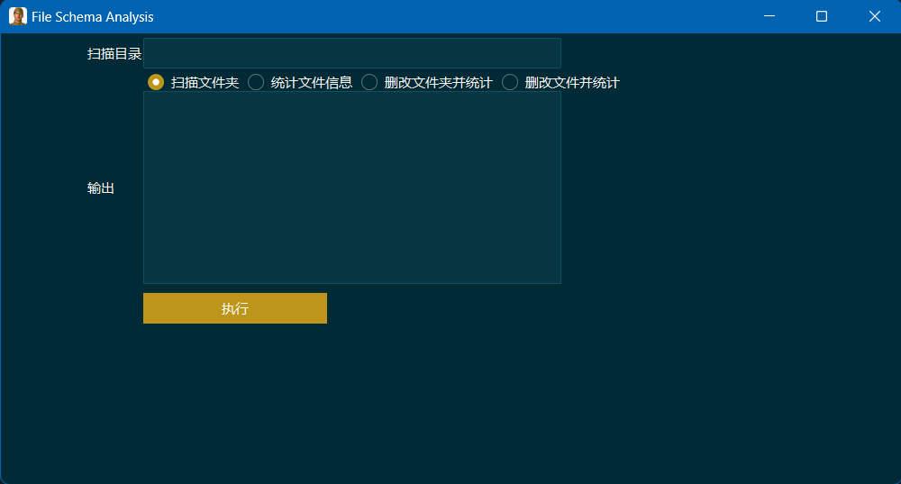
图 6-1 前端初始界面图
其中窗口设计了四个功能模块分别是：
1.只扫描文件夹然后统计文件夹基本信息。
2.扫描文件夹后导入需要统计的子文件夹的文本文件随后会输出这些相关文件夹的一些预设的基本信息，同时会把相关信息生成数据库插入语句文本文件，并插入数据库。
3.在2功能的基础上实现了删改文件夹的功能，并会再一次统计信息。
4.在3功能基础上还可以实现增加文件和修改文件信息的模拟功能，最后会统计出相关信息和文件差异。
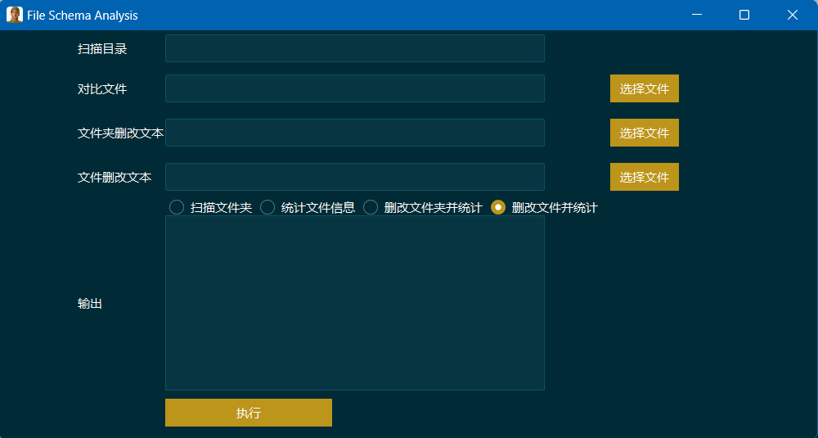
图 6-6 功能选择界面图
图 6-7中展现了当在GUI中按下选择文件按钮时弹出的文件选择窗口，选择了文件后完整的路径名会出现在输入框中，使得用户使用更加友好
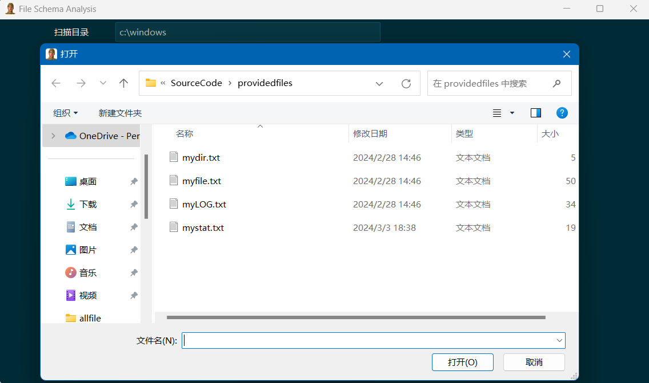
图 6-7 文件选择界面图
当正确选择了所有的信息并按下执行按钮后程序窗口会卡住一段时间（大约一分钟），窗口会陷入未响应状态，经过调试发现运行主要时间是花在执行数据库插入阶段，由于数据库插入时需要等待数据库进行反馈后程序才会继续运行。
同时我们可以看到执行完后输出框中出现了输出文件的路径，若运行发生错误也会在输出文本框中反馈。
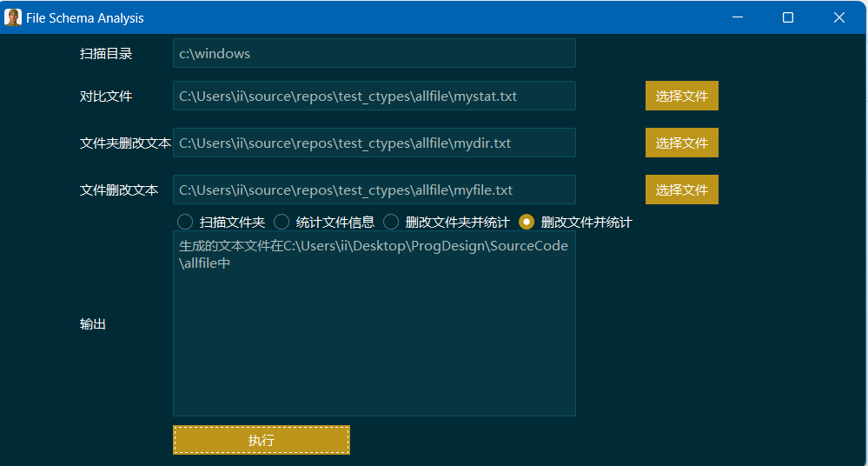
图 6-8 输出界面图
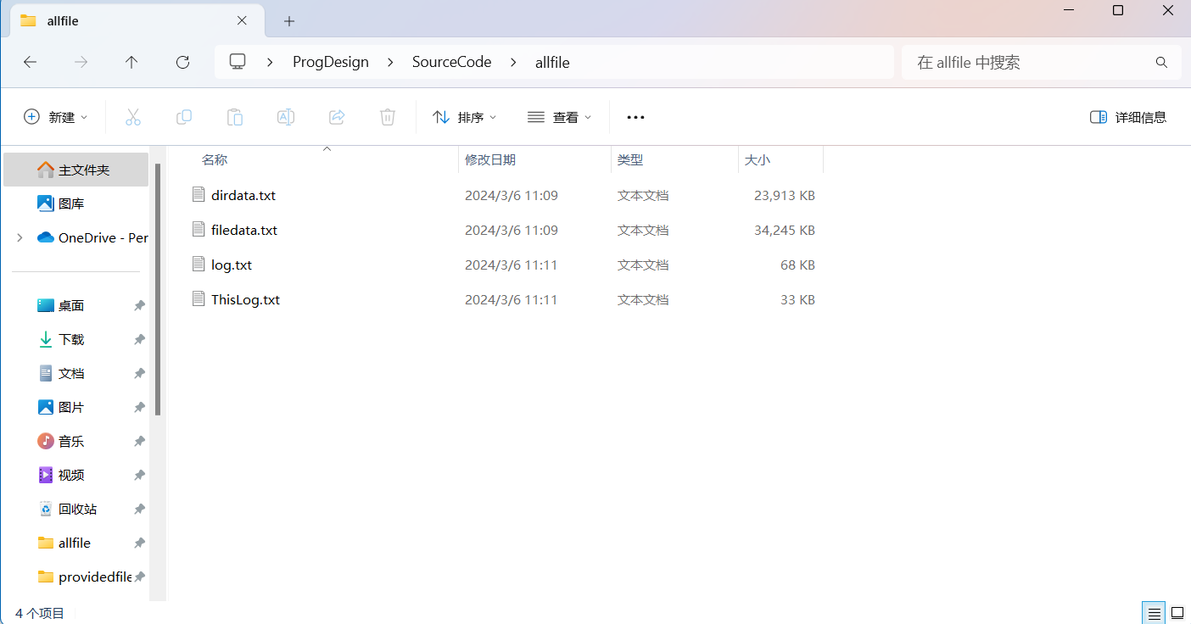
图 6-9 所有生成文件图
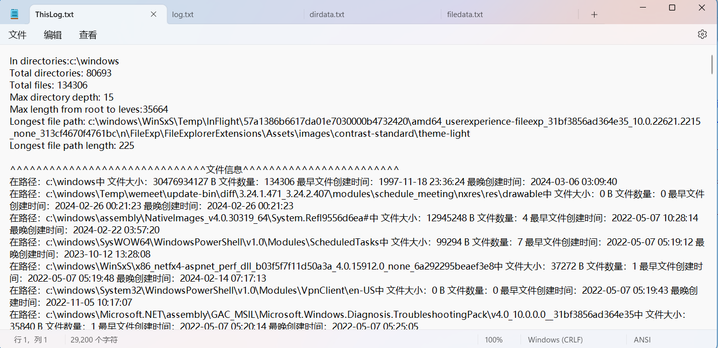
图 6-10 ThisLog文本文件图
在图 6-10中我们可以看到第一个日志文件输出了扫描文件夹的基础信息，如文件数量，文件夹总数量，最大深度，最长根节点到叶子节点距离以及最长文件名等。同时我们对比图 6-11中系统扫描的结果来看我们扫描的结果相当正确，与windows扫描的结果完全一致，这证明了软件的准确性。
而在图 6-12中是进行了两次删改模拟文件操作后与数据库中文件进行对比得出的变化情况，我主要统计了文件数目和文件夹大小的变化，同时还输出了最早文件时间和最晚文件时间。
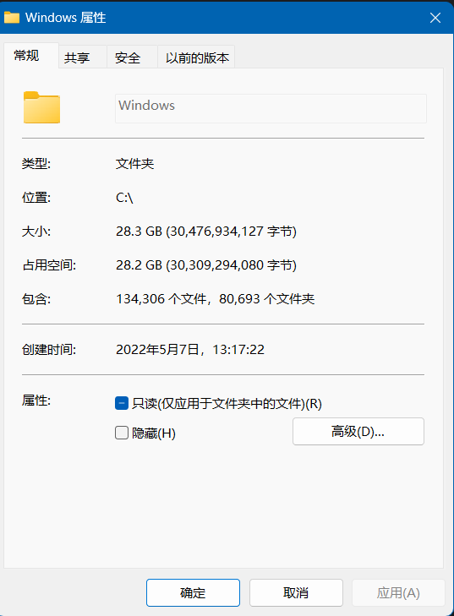
图 6-11 windows路径属性界面图
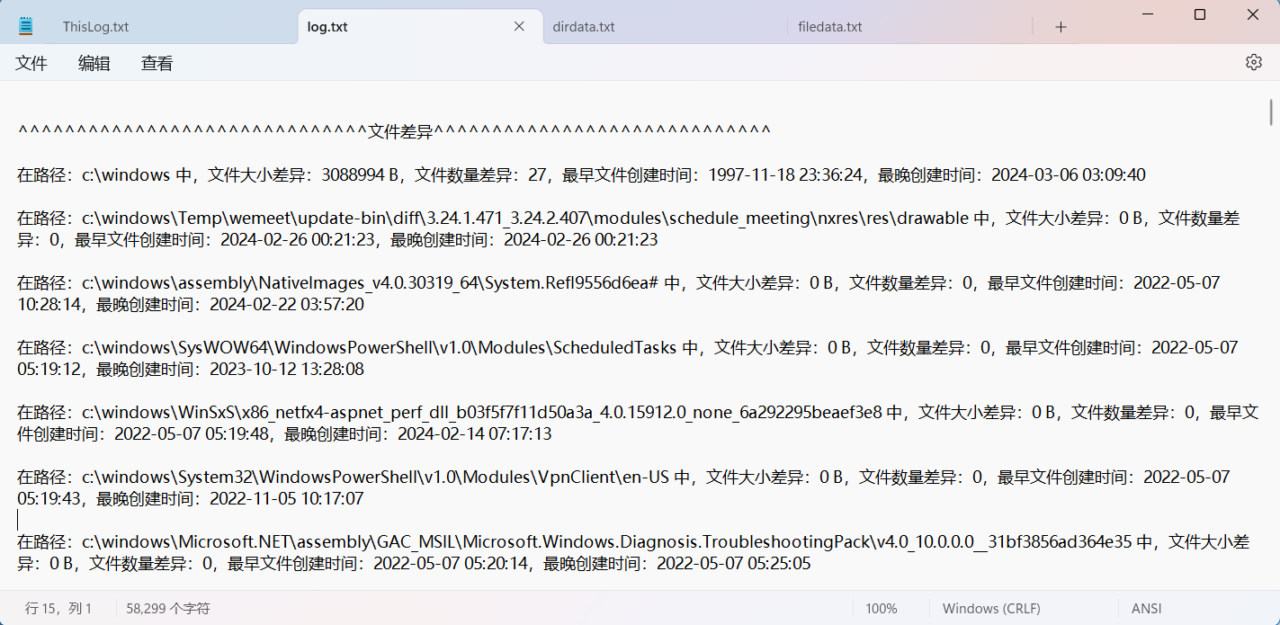
图 6-12 log文本文件图
在图 6-13和图 6-14中展示了两个数据库插入文本文件，由于我在数据库中设计了两个表分别存放文件信息和文件夹信息，所以在插入时设计的存放的信息是有所不同的，比如文件表中就没有文件数量（file_num）这一项。
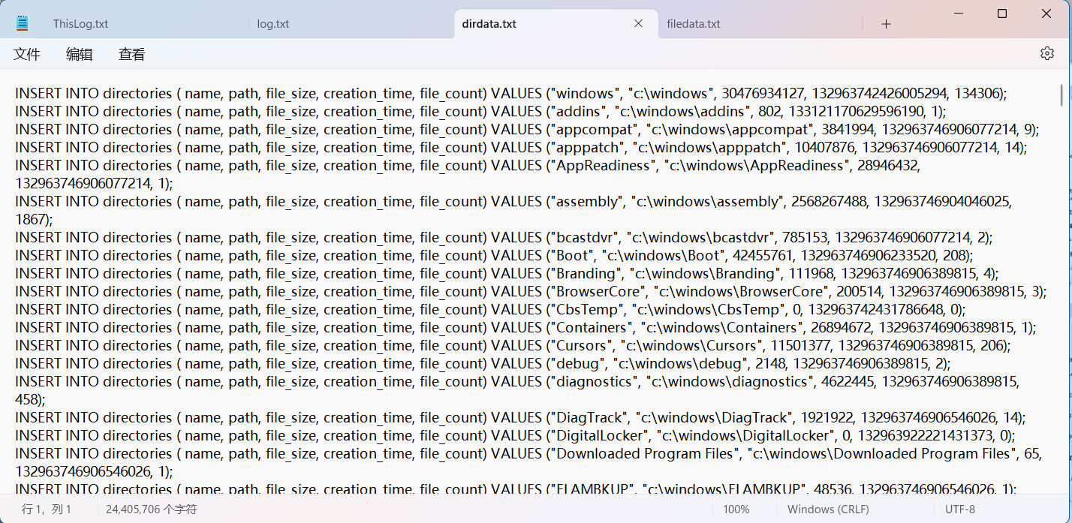
图 6-13 数据库插入文本文件图
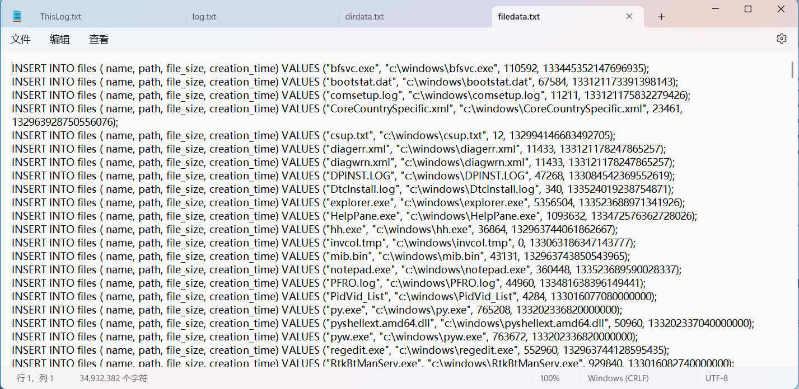
图 6-14 数据库插入文本文件图
图 6-15和图 6-16则通过MYSQL WORKBENCH展示了信息在数据库中的存放方式。可以看到数据库中有十三万条文件记录和八万多条文件夹记录，而程序运行时的未响应业主要出现在执行插入到数据库时的锁死。
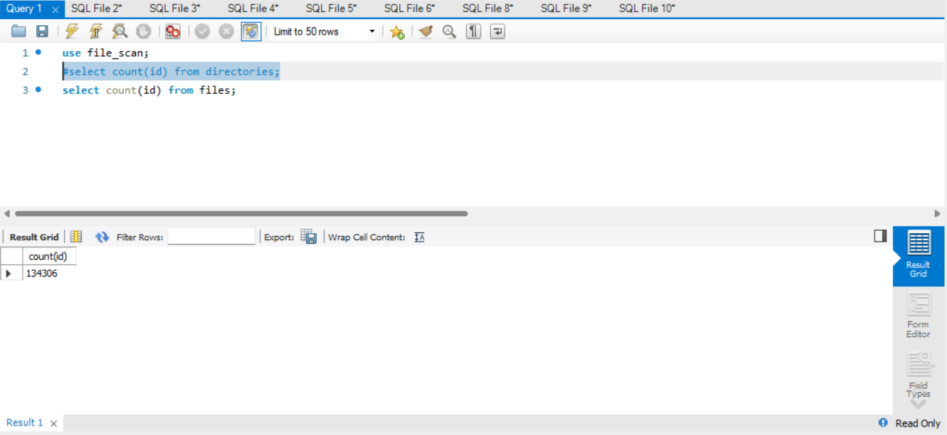
图 6-15 数据库图
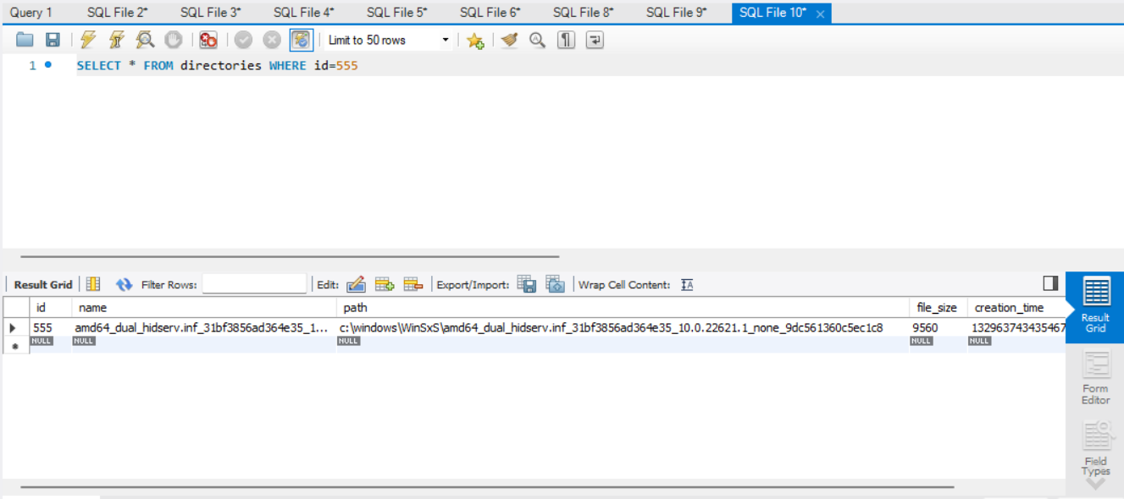
图 6-16 数据库图

七、总结
在本次课程设计中，我深入了解并应用了多种技术，包括Windows API、文件系统处理、内存中目录树的构建以及前端界面的Python实现等。同时由于在编写过程中遇到的内存分配和占用问题我还翻阅了许多内存控制与堆栈技术的文献和博客。
在与吴俊军老师交流和调试阶段我还接触了软件工程方面的相关知识，吴老师还和我分享了他在以前的软件开发经历中遇到的一个严重的问题——dll依赖循环。而我自己在编写的过程中也出现过依赖文件缺失的报错，后来经过翻阅博客和使用依赖分析软件Dependency Walker发现了问题出在我所使用的MySQL C API的库文件夹并没有在我的系统环境变量下，加上去就成功解决了报错。
还有就是在进行文件树剪枝过程中我一开始经常出现Find_Node_Only函数返回空指针的情况，我一步步排查，花了差不多一天时间才最终发现问题出在我的释放内存函数的运行逻辑上，我在一开始编写时使用了错误的逻辑，错误的在删除某一棵子树的基础上还删除了其后的所有兄弟节点，我还记得查出错误时内心的喜悦和那种如释重负的感觉。
在最后我进行前后端对接时去询问吴老师问题，他在看了我的大概逻辑后对我的大概算法提出了改进。在初步想法中我的前后端逻辑并不是那么明晰，以至于我在前端的代码中还需要在内存中留存mysql查询的连接句柄，而经过吴老师指点我前端最后只负责接收用户输入的路径字符串，而把所有后端过程封装进了动态库中，这无疑也减轻了我的工作量。
经过这次综合程序设计我的确是受益很多，一方面帮我温习了c语言知识和数据库操作，并一方面也的确是锻炼了我的耐性，我在调试的过程中遇到了不下10个BUG，每次个BUG在解决的过程中都涉及到：设置断点，步进函数，监视变量和查看报错以及翻阅文献和审查代码等一系列过程，而毫无疑问这个过程是相当煎熬的，我最久的一个BUG花了我将近一天才解决，但我还是会记得解决时的欢喜与满满的收获。
总的来说，这次课程设计是一个宝贵的学习和成长经历。它不仅加深了我对专业知识的理解，还锻炼了我在实际项目中运用这些知识的能力。同时，我也认识到了持续学习的重要性，无论是在技术领域还是在解决实际问题的能力上，都需要不断学习和进步。通过这次设计，我更加坚信，将理论与实践相结合，是通往成功的重要一步。

附录一 参考文献

- Hart J M. Windows system programming[M]. Pearson Education, 2010.

- Maneatis J G. Low-jitter process-independent DLL and PLL based on self-biased techniques[J]. IEEE journal of solid-state circuits, 1996, 31(11): 1723-1732.

附录二 主要源程序片段
Python代码：
import ttkbootstrap as tk
from tkinter import filedialog
from ctypes import *
import os
currentpath = os.getcwd()
parent_directory = os.path.dirname(currentpath)

# 加载 DLL
dllpath = r"..\C Source Code\test_ctypes\x64\Debug\test_ctypes.dll"
#dllpath=r"C:\Users\ii\source\repos\test_ctypes\x64\Debug\test_ctypes.dll"
lib = CDLL(dllpath)

# 设置窗口和界面元素
root = tk.Window(themename='solar')
dir_path_str_var = tk.StringVar()
type_int_var = tk.IntVar()
mystat_path_str_var = tk.StringVar()
mydir_path_str_var = tk.StringVar()
myfile_path_str_var = tk.StringVar()
root.geometry('1000x500+500+500') # 设置窗口大小和位置
root.title('File Schema Analysis') # 设置窗口标题
root.wm_attributes('-topmost', 1) # 窗口置顶，其他的任何窗口都在其之下

# 创建 Radiobuttons 和其他界面元素
radio_frame = tk.Frame() # 使用Frame来组织单选框
radio_frame.grid(row=5, column=2, sticky=tk.W)
# 修改Radiobutton组件，添加command参数
tk.Radiobutton(radio_frame, text='扫描文件夹', variable=type_int_var, value=0, command=on_radiobutton_select).pack(
side=tk.LEFT, padx=5)
tk.Radiobutton(radio_frame, text='统计文件信息', variable=type_int_var, value=1, command=on_radiobutton_select).pack(
side=tk.LEFT, padx=5)
tk.Radiobutton(radio_frame, text='删改文件夹并统计', variable=type_int_var, value=2,
command=on_radiobutton_select).pack(side=tk.LEFT, padx=5)
tk.Radiobutton(radio_frame, text='删改文件并统计', variable=type_int_var, value=3,
command=on_radiobutton_select).pack(side=tk.LEFT, padx=5)
root.iconbitmap(r"..\ico\favicon.ico")
tk.Label(root, text="输出").grid(row=6, column=1, sticky=tk.W, pady=10)

myout = tk.Text(root, height=10, width=50)
myout.grid(row=6, column=2, sticky=tk.W)

# 其他代码 ...
root.mainloop()

C代码：
一部分数据结构定义在NeededStructure.h中：
#define MAX_SQL_SIZE 1024
#define BATCH_SIZE 2000 //用于批量生成插入语句最大值+

typedef struct TreeNode {
TCHAR path[MAX_PATH];
FILETIME CreationTime;
uint64_t FileSize;
struct TreeNode* next;
struct TreeNode* child;
struct TreeNode* father;
bool isdir;
int depth; //这个并不是传统意义上的深度
int fileNum;
int length;
}TreeNode;

typedef struct {
int totalDirectories;
int totalFiles;
int maxDepth;
TCHAR longestFilePath[MAX_PATH]; //MAX_PATH是windows中已经定义的宏，为260个字符
size_t longestFilePathLength;
int maxLenth;
} DirectoryStats;

typedef struct {
TreeNode** items;
int size;
int capacity;
}Stack;

/*
* 函数: NonRecursiveTraverseAndAdd
* --------------------
* 非递归遍历并更新节点的文件数量和父节点的文件数量。
*
* root: 指向树根节点的指针。
*
* 返回: void
*
* 此函数采用非递归方式遍历树中的所有节点，并根据节点的类型更新节点的文件数量和父节点的文件数量。
*/
void NonRecursiveTraverseAndAdd(TreeNode* root)
{
if (root == NULL) return; // 如果根节点为空，则直接返回

Stack stack; // 用于存储树节点的堆栈
StackInit(&stack, 64); // 初始化堆栈
StackPush(&stack, root); // 将根节点压入堆栈中

while (!StackIsEmpty(&stack)) // 当堆栈非空时
{
TreeNode* currentNode = StackPop(&stack); // 弹出堆栈顶部节点，表示当前节点

if (currentNode->isdir) // 如果当前节点是目录
{
currentNode->fileNum = 0; // 将当前节点的文件数量置为0
TreeNode* child = currentNode->child; // 获取当前节点的第一个子节点
while (child != NULL) // 遍历当前节点的所有子节点
{
StackPush(&stack, child); // 将子节点压入堆栈中
child = child->next; // 移动到下一个子节点
}
}
else // 如果当前节点是文件
{
currentNode->fileNum = 1; // 将当前节点的文件数量置为1
}

// 更新父节点的 fileNum 和 FileSize 属性
if (currentNode->father != NULL && currentNode->isdir == FALSE) // 如果当前节点有父节点且当前节点是文件
{
TreeNode* parent = currentNode->father; // 获取当前节点的父节点
while (parent != NULL) // 遍历所有父节点
{
parent->fileNum += 1; // 将父节点的文件数量加1
parent->FileSize += currentNode->FileSize; // 将父节点的文件大小增加当前节点的文件大小
parent = parent->father; // 移动到父节点的父节点
}
}
}

StackFree(&stack); // 释放堆栈内存
}
/*
* 函数: NewTraverseGenerate
* -------------------------
* 使用新的非递归遍历方法生成批量插入SQL语句文件。
*
* root: 指向树的根节点的指针。
*
* 返回: void
*
* 此函数使用新的非递归遍历方法遍历树中的所有节点，并根据节点类型生成批量插入SQL语句文件。
*/
void NewTraverseGenerate(TreeNode* root)
{
Stack stack;
StackInit(&stack, 64);
StackPush(&stack, root); // 将根节点压入栈中

// 打开目录数据文件和文件数据文件以追加模式写入数据
FILE* file_dir = fopen("..\\allfile\\dirdata.txt", "a");
FILE* file_file = fopen("..\\allfile\\filedata.txt", "a");
if (file_dir == NULL || file_file == NULL) // 如果文件打开失败
{
perror("Unable to open the file");
exit(EXIT_FAILURE); // 输出错误消息并退出程序
}

while (!StackIsEmpty(&stack)) // 当栈非空时循环遍历节点
{
TreeNode* currentNode = StackPop(&stack); // 弹出栈顶节点

// 遍历当前节点及其所有兄弟节点
do {
if (currentNode->isdir) // 如果当前节点是目录
{
char char_path[MAX_PATH];
char char_name[MAX_PATH];
TCharToChar(GetFileNameFromPath(currentNode->path), char_name, MAX_PATH);
TCharToChar(currentNode->path, char_path, MAX_PATH);
// 将目录数据插入目录数据文件
fprintf(file_dir, "INSERT INTO directories ( name, path, file_size, creation_time, file_count) VALUES (\"%s\", \"%s\", %llu, %llu, %d);\n",
char_name, char_path, currentNode->FileSize, FileTimetoUlonglong(currentNode->CreationTime), currentNode->fileNum);
}
else // 如果当前节点是文件
{
char char_path[MAX_PATH];
char char_name[MAX_PATH];
TCharToChar(GetFileNameFromPath(currentNode->path), char_name, MAX_PATH);
TCharToChar(currentNode->path, char_path, MAX_PATH);
// 将文件数据插入文件数据文件
fprintf(file_file, "INSERT INTO files ( name, path, file_size, creation_time) VALUES (\"%s\", \"%s\", %llu, %llu);\n",
char_name, char_path, currentNode->FileSize, FileTimetoUlonglong(currentNode->CreationTime));
}

if (currentNode->child != NULL) // 如果当前节点有子节点，则将子节点压入栈中
StackPush(&stack, currentNode->child);
currentNode = currentNode->next; // 遍历下一个兄弟节点
} while (currentNode != NULL); // 当前节点的所有兄弟节点遍历完毕

}

fclose(file_dir); // 关闭目录数据文件
fclose(file_file); // 关闭文件数据文件
StackFree(&stack); // 释放栈内存
}

附录三 程序使用说明
打开项目文件夹，一次进入SourceCode->Py Source Code->newgui.py文件，点击开始运行。
开始运行后选择需要功能，随后输入扫描文件夹路径（不需要用双反斜杠转义），同时在选择文件中选择文件内容正确的，符合预期模板的文件形式，如以xxx start作为首行，end of xxx作为结尾。
同时在调试中发现文件路径名中不能含有中文，不然会报错找不到相应文件。
在开始执行前还需要打开当前的mysql服务。
在执行完后输出框中会提示生成文件的路径，随后打开查阅即可。

